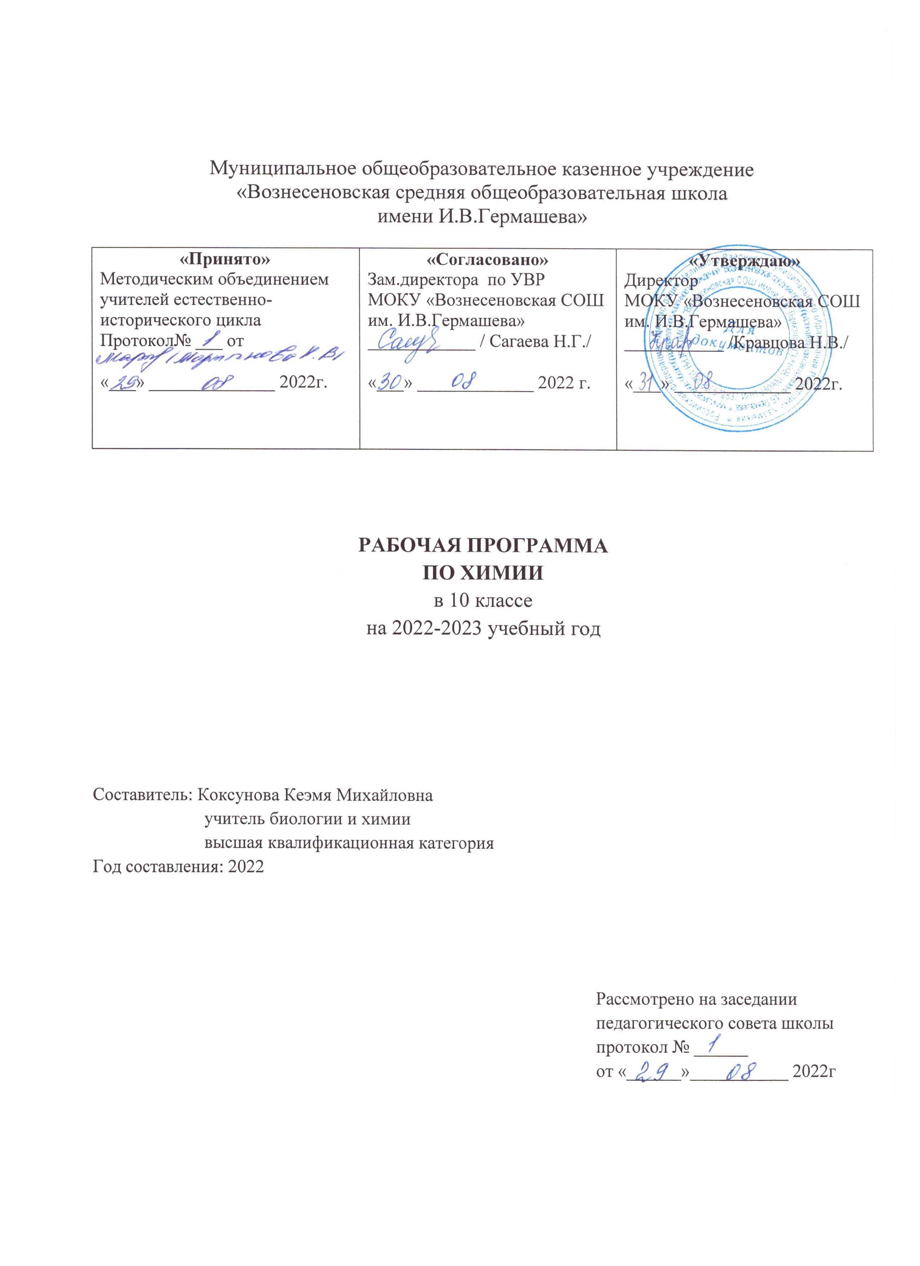

Пояснительная записка

Рабочая программа по химии для 10 класса составлена на основе:
- Федерального закона « Об образовании в Российской Федерации»
от 29 декабря 2012 года № 273-ФЗ (с изменениями и дополнениями);
- Федерального компонента государственных образовательных стандартов (далее - ФКГОС) общего образования (приказ Министерства образования РФ от 05.03.2004 № 1089);
- Федерального базисного учебного плана РФ от 09.03.2004 № 1312;
- Учебного плана ОУ;
- Примерной программы по химии для основной школы и на основе программы авторского курса химии для 8-11 классов О.С. Габриеляна;
- Федерального перечня учебников, рекомендованных Министерством
образования и науки РФ к использованию в образовательном процессе в
общеобразовательных учреждениях.

Основными проблемами химии являются изучение состава и строения веществ, зависимости их свойств от строения, конструирование веществ с заданными свойствами, исследование закономерностей химических превращений и путей управления ими в целях получения веществ, материалов, энергии весь материал структурирован по шести блокам: Методы познания веществ и химических явлений. Экспериментальные основы химии; Вещество; Химическая реакция; Элементарные основы неорганической химии; Первоначальные представления об органических веществах; Химия и жизнь. Рабочая программа конкретизирует содержание стандарта, дает примерное распределение учебных часов по разделам курса и рекомендуемую последовательность изучения тем и разделов.
В рабочей программе нашли отражение цели и задачи изучения химии на ступени полного общего образования, изложенные в пояснительной записке Примерной программы по химии. В ней так же заложены возможности предусмотренного стандартом формирования у обучающихся общеучебных умений и навыков, универсальных способах деятельности и ключевых компетенций.
Принципы отбора основного и дополнительного содержания связаны с преемственностью целей образования на различных ступенях и уровнях обучения, логикой внутрипредметных связей, а так же возрастными особенностями учащихся.
Этот курс развивает линию обучения химии, начатую в основной школе и построен по концентрическому принципу.
Учебный материал начинается с наиболее важного раздела, касающегося теоретических вопросов органической химии. В начале изучения курса учащиеся получают первичную информацию об основных положениях теории химического строения, типах изомерии органических веществ, их классификации, изучают основы номенклатуры и типы химических реакций. При дальнейшем изложении материала об основных классах органических веществ используются знания и умения учащихся по теории строения и реакционной способности органических соединений.
Заключительная тема курса «Биологически активные вещества» посвящена знакомству с витаминами, ферментами, гормонами и лекарствами. Ее цель – показать учащимся важность знаний по органической химии, их связь с жизнью, со здоровьем и настроением каждого человека. В ходе изучения курса предусмотрены демонстрационные и лабораторные опыты, практические работ.

Цели и задачи реализуемой программы :
- формирование у учащихся единой целостной химической картины мира, обеспечение преемственности между основной и старшей ступенями обучения
- освоение важнейших знаний об основных понятиях и законах химии, химической символике;
- овладение умениями применять полученные знания для объяснения разнообразных химических явлений и свойств веществ, оценки роли химии в развитии современных технологий и получении новых материалов;
- сформировать у учащихся представление о важнейших органических веществах и материалах на их основе, таких, как уксусная кислота, метан, этилен, ацетилен, бензол, этанол, жиры, мыла, глюкоза, сахароза, крахмал, клетчатка, белки, искусственные и синтетические волокна, каучуки, пластмассы;
- развитие познавательных интересов, интеллектуальных и творческих способностей в процессе проведения химического эксперимента, самостоятельного приобретения знаний в соответствии с возникающими жизненными потребностями;
- проектирование и реализация выпускниками основной школы личной образовательной траектории: выбор профиля обучения в старшей школе или профессионального образовательного учреждения;
- применение полученных знаний и умений для безопасного использования веществ и материалов в быту, сельском хозяйстве и на производстве, решения практических задач в повседневной жизни, предупреждения явлений, наносящих вред здоровью человека и окружающей среде
- обеспечить у учащихся понимание важнейших химических понятий: углеродный скелет, функциональная группа, изомерия, гомология;
- обеспечить усвоение учащимися одной из основных теорий химии – теории строения органических соединений;
- научить применять уже имеющиеся знания по химии в новой ситуации: применительно к изучению органической химии;
- научить применять полученные знания и умения для безопасного использования веществ и материалов в быту, сельском хозяйстве и на производстве, решения практических задач в повседневной жизни, предупреждения явлений, наносящих вред здоровью человека и окружающей среде.
- воспитать убежденность в позитивной роли химии в жизни современного общества, необходимости химически грамотного отношения к своему здоровью и окружающей среде.
Программа рассчитана на 34 часа в X классе, из расчета - 1 учебный час в неделю, из них: для проведения контрольных - 2 часа, практических работ – 2 часов.
Авторской программе соответствует учебник: «Химия 10 класс.» О.С.Габриелян - / 9-е издание – М.: Просвещение, 2021

Планируемые результаты освоения учебного предмета

Личностные результаты:
-формирование чувства гордости за российскую химическую науку;
-формирование целостного мировоззрения, соответствующего современному уровню развития науки и общественной практики;
-формирование ответственного отношения к учению, готовности и способности к саморазвитию на основе мотивации к обучению и познанию, выбору профессии;
-формирование коммуникативной компетенции в образовательной, общественно полезной, учебно-исследовательской и других видах деятельности;
-формирование ценности здорового и безопасного образа жизни, усвоение правил индивидуального и коллективного безопасного поведения в чрезвычайных ситуациях;
-формирование познавательной и информационной культуры, в том числе развитие навыков самостоятельной работы с учебными пособиями, книгами;
-формирование основ экологического сознания на основе признания ценности жизни и необходимости ответственного, бережного отношения к окружающей среде.

Метапредметные результаты:
- умение самостоятельно и мотивированно организовывать свою познавательную деятельность (от постановки цели до получения и оценки результата);
-использование элементов причинно-следственного и структурно-функционального анализа;
- определение сущностных характеристик изучаемого объекта;
- умение развёрнуто обосновывать суждения, давать определения, приводить доказательства;
- оценивание и корректировка своего поведения в окружающей среде, выполнение в практической деятельности и в повседневной жизни экологических требований;
- использование мультимедийных ресурсов и компьютерных технологий для обработки, передачи, систематизации информации, создании новых проектов;
-использование умений и навыков различных видов познавательной деятельности, применении основных методов познания (системно-информационный анализ, моделирование) для изучения различных сторон окружающей действительности;
-использование основных интеллектуальных операций: формулирование гипотез, анализ и синтез, сравнение, обобщение, систематизация, выявление причинно-следственных связей, поиск аналогов;
-умение генерировать идеи и определять средства, необходимые для их реализации; -умение определять цели и задачи деятельности, выбирать средства реализации цели и применять их на практике;
-использование различных источников для получения химической информации, понимание зависимости содержания и формы представления информации от целей коммуникации и адресата.

Предметные результаты:
В результате изучения данного предмета в 10 классе учащиеся должны:
Знать/понимать
- основные положения теории химического строения веществ, гомологию, структурную изомерию;
- важнейшие функциональные группы органических веществ;
- виды связей (одинарную, двойную, ароматическую, водородную), их электронную трактовку и влияние на свойства веществ;
- основные понятия химии высокомолекулярных соединений: мономер, полимер, структурное звено, степень полимеризации линейная, разветвлённая и пространственные структуры, влияние строения на свойства полимеров;
- строение, свойства, практическое значение предельных, непредельных и ароматических углеводородов, одноатомных и многоатомных спиртов, альдегидов, карбоновых кислот, сложных эфиров, жиров, глюкозы и сахарозы, крахмала и целлюлозы, аминов и аминокислот, белков;
- особенности строения, свойства, применения важнейших представителей пластмасс, каучуков, промышленную переработку нефти, природного газа;
- правила работы с изученными органическими веществами и оборудованием, токсичность и пожарную опасность органических соединений.
Уметь
- разъяснять на примерах причины многообразия органических веществ, материальное единство органических и неорганических веществ;
- разъяснять причинно-следственную зависимость между составом, строением и свойствами веществ;
- пользоваться строением, анализом и синтезом, систематизацией и обобщением на учебном материале органической химии;
- высказывать суждения о свойствах вещества на основе их строения и о строении вещества по их свойствам;
- практически определять наличие углерода, водорода и хлора в органических вещества; определять по характерным реакциям непредельные соединения, одноатомные и многоатомные спирты, фенолы, альдегиды, карбоновые кислоты, углеводы, амины, аминокислоты и белки.
Использовать приобретенные знания и умения в практической деятельности и повседневной жизни для:
- Безопасного обращения с горючими и токсичным веществами и лабораторным оборудованием;
- Экологически грамотного поведения в окружающей среде;
- Оценки влияния химического загрязнения окружающей среды на организм человека и другие живые организмы;
- Критической оценки достоверности химической информации, поступающих из разных источников;
- Объяснения химических явлений, происходящих в природе, быту и производстве;
- Определения возможности протекания химических превращений в различных условиях и оценки их последствий.
- Приготовления растворов заданной концентрации в быту и на производстве;

Соблюдать правила:
- ТБ в кабинете при обращении с реактивами и посудой;
- личного поведения;
- оказания первой помощи.

Содержание

Тема 1. Введение в органическую химию -4ч
Предмет органической химии. Сравнение органических соединений с неорганическими. Природные, искусственные и синтетические органические соединения.
Демонстрации
Коллекция органических веществ и изделий из них
Теория строения органических соединений. Валентность. Химическое строение как порядок соединения атомов в молекуле согласно их валентности. Основные положения теории химического строения органических соединений. Понятие о гомологии и гомологах, изомерии и изомерах. Химические формулы и модели молекул в органической химии.
Демонстрации
Модели молекул гомологов и изомеров органических соединений

Тема 2. Углеводороды и их природные источники (9 часов)
Природный газ. Алканы. Природный газ как топливо. Преимущества природного газа перед другими видами топлива. Состав природного газа.
Алканы: гомологический ряд, изомерия и номенклатура алканов. Химические свойства алка-нов (на примере метана и этана): горение, замещение, разложение и дегидрирование. Применение алканов на основе свойств.
Алкены. Этилен, его получение (дегидрированием этана и дегидратацией этанола). Химические свойства этилена: горение, качественные реакции (обесцвечивание бромной воды и раствора перманганата калия), гидратация, полимеризация. Полиэтилен, его свойства и применение. Применение этилена на основе свойств.
Алкадиены и каучуки. Понятие об алкадиенах как углеводородах с двумя двойными связями. Химические свойства бутадиена-1,3 и изопрена: обесцвечивание бромной воды и полимеризация в каучуки. Резина.
Алкины. Ацетилен, его получение пиролизом метана и карбидным способом. Химические свойства ацетилена: горение, обесцвечивание бромной воды, присоединение хлороводорода и гидратация. Применение ацетилена на основе свойств. Реакция полимеризации винилхлорида. Поливинилхлорид и его применение.
Бензол. Получение бензола из гексана и ацетилена. Химические свойства бензола: горение, галогенирование, нитрование. Применение бензола на основе свойств.
Нефть. Состав и переработка нефти. Нефтепродукты. Бензин и понятие об октановом числе.
Демонстрации
Горение метана и отношение его к раствору перманганата калия и бромной воде
Получение этилена, горение, отношение к бромной воде и раствору перманганата калия.
Разложение каучука при нагревании, испытание продукта разложения на непредельность.
Получение и свойства ацетилена.
Коллекция «Нефть и продукты ее переработки».
Отношение бензола к раствору перманганата калия и бромной воде.
Контрольная работа № 1 по теме «Углеводороды и их природные источники»

Тема 3. Кислород- и азотсодержащие соединения и их нахождение в живой природе (11часов)
Единство химической организации живых организмов. Химический состав живых организмов.
Спирты. Получение этанола брожением глюкозы и гидратацией этилена. Гидроксильная группа как функциональная. Представление о водородной связи. Химические свойства этанола: горение, взаимодействие с натрием, образование простых и сложных эфиров, окисление в альдегид. Применение этанола на основе свойств. Алкоголизм, его последствия и предупреждение.
Понятие о предельных многоатомных спиртах. Глицерин как представитель многоатомных спиртов. Качественная реакция на многоатомные спирты. Применение глицерина.
Каменный уголь. Фенол. Коксохимическое производство и его продукция. Получение фенола коксованием каменного угля. Взаимное влияние атомов в молекуле фенола: взаимодействие с гидроксидом натрия и азотной кислотой. Поликонденсация фенола с формальдегидом в фенолоформальдегидную смолу. Применение фенола на основе свойств.
Альдегиды. Получение альдегидов окислением соответствующих спиртов. Химические свойства альдегидов: окисление в соответствующую кислоту и восстановление в соответствующий спирт. Применение формальдегида и ацетальдегида на основе свойств.
Карбоновые кислоты. Получение карбоновых кислот окислением альдегидов. Химические свойства уксусной кислоты: общие свойства с неорганическими кислотами и реакция этерификации. Применение уксусной кислоты на основе свойств. Высшие жирные кислоты на примере пальмитиновой и стеариновой.
Сложные эфиры и жиры. Получение сложных эфиров реакцией этерификации. Сложные эфиры в природе, их значение. Применение сложных эфиров на основе свойств.
Жиры как сложные эфиры. Химические свойства жиров: гидролиз (омыление) и гидрирование жидких жиров. Применение жиров на основе свойств.
Углеводы. Углеводы, их классификация: моносахариды (глюкоза), дисахариды (сахароза) и полисахариды (крахмал и целлюлоза). Значение углеводов в живой природе и в жизни человека.
Глюкоза — вещество с двойственной функцией — альдегидоспирт. Химические свойства глюкозы: окисление в глюконовую кислоту, восстановление в сорбит, брожение (молочнокислое и спиртовое). Применение глюкозы на основе свойств.
Дисахариды и полисахариды. Понятие о реакциях поликонденсации и гидролиза на примере взаимопревращений: глюкоза  полисахарид.
Демонстрации
Окисление этанола в альдегид.
Коллекция «Каменный уголь и продукты его переработки».
Качественные реакции на фенол.
Реакция «серебряного зеркала».
Окисление альдегидов с помощью гидроксида меди (П).
Коллекция эфирных масел.
Контрольная работа № 2 по теме «Кислородсодержащие органические соединения и их нахождение в живой природе»
Амины. Понятие об аминах. Получение ароматического амина — анилина — из нитробензола. Анилин как органическое основание. Взаимное влияние атомов в молекуле анилина: ослабление основных свойств и взаимодействие с бромной водой. Применение анилина на основе свойств.
Аминокислоты. Получение аминокислот из карбоновых кислот и гидролизом белков. Химические свойства аминокислот как амфотерных органических соединений: взаимодействие со щелочами, кислотами и друг с другом (реакция поликонденсации). Пептидная связь и полипептиды. Применение аминокислот на основе свойств.
Белки. Получение белков реакцией поликонденсации аминокислот. Первичная, вторичная и третичная структуры белков. Химические свойства белков: горение, денатурация, гидролиз и цветные реакции. Биохимические функции белков.
Генетическая связь между классами органических соединений.
Демонстрации
Реакция анилина с бромной водой и соляной кислотой.
Горение птичьего пера и шерстяной нити.
Превращения: этанол → этилен → этиленгликоль → этиленгликолят меди (П);
этанол → этаналь → этановая кислота
Практическая работа № 1 «Решение экспериментальных задач на идентификацию органических соединений»
Ферменты. Ферменты как биологические катализаторы белковой природы. Особенности функционирования ферментов. Роль ферментов в жизнедеятельности живых организмов и народном хозяйстве.
Витамины. Понятие о витаминах. Нарушения, связанные с витаминами: авитаминозы, гиповитаминозы и гипервитаминозы. Витамин С как представитель водорастворимых витаминов и витамин А как представитель жирорастворимых витаминов.
Гормоны. Понятие о гормонах как гуморальных регуляторах жизнедеятельности живых организмов. Инсулин и адреналин как представители гормонов.
Лекарства. Лекарственная химия. Аспирин. Антибиотики и дисбактериоз. Наркотические вещества. Наркомания, борьба с ней и профилактика.
Демонстрации
Разложение пероксида водорода каталазой сырого мяса, картофеля.
Испытание среды раствора аскорбиновой кислоты индикаторной бумагой.
Тема 6. Искусственные и синтетические органические соединения (3 часа)
Искусственные полимеры. Получение искусственных полимеров, как продуктов химической модификации природного полимерного сырья. Искусственные волокна (ацетатный шелк, вискоза), их свойства и применение.
Синтетические полимеры. Получение синтетических полимеров реакциями полимеризации и поликонденсации. Структура полимеров: линейная, разветвленная и пространственная. Представители синтетических пластмасс: полиэтилен низкого и высокого давления, полипропилен и поливинилхлорид. Синтетические волокна: лавсан, нитрон и капрон.
Практическая работа № 2. Распознавание пластмасс и волокон.

Календарно-тематическое планирование

№ | Тема урока  Тип урока | Кол-во часов | д/з | Дата проведения |  |  | Примечание
 |  |  |  | план |  | факт | Примечание
Введение в органическую химию -4ч 1 четверть
1 | Предмет органической химии. Взаимосвязь органических и неорганических веществ. | 1 час | П. 1, в. 5.
2 | Теория химического строения органических соединений А.М. Бутлерова. | 1 час | П. 2, в.1
3 | Зависимость свойств веществ от химического строения. Изомерия. | 1 час | П. 2, в. 2
4 | Входной контроль | 1 час
Углеводороды и их природные источники (9 часов)
5 | Алканы | 1 час | П. 3. Упр. 7
6 | Алкены. | 1 час | П.4. в. 5,6
7 | Алкадиены. | 1 час | П. 5. В. 6
8 | Алкины. | 1 час | П. 6. В. 6, 8
2 четверть
9 | Арены. Генетическая связь гомологических рядов. | 1 час | П. 7 в. 4
10 | Природные источники УВ. Нефть и газ Калмыкии | 1 час | П. 8 в.1-9
11 | Решение задач на вывод формулы вещества по относительной плотности его паров и массе продуктов сгорания . | 1 час | Решение задач (Текст задач на карточках)
12 | Обобщение и систематизация знаний и умений по теме «УВ». | 1 час | Подготовка к контрольн работе
13 | Контрольная работа по теме «Углеводородов» | 1 час
Кислород- и азотсодержащие соединения и их нахождение в живой природе (11часов)
14 | Предельные одноатомные спирты. | 1 час | П. 9 в.2
15 | Контрольный срез за 1 полугодие | 1 час
16 | Многоатомные спирты  Комбинированный урок | 1 час | Записи в тетради
3 четверть
17 | Фенол | 1 час | П. 10 в. 3
18 | Альдегиды | 1 час | П. 11 в. 6
19 | Предельные одноосновные карбоновые кислоты. | 1 час | П. 12 в.7
20 | Сложные эфиры. | 1 час | П. 13 в.2
21 | Жиры. | 1 час | П.13 в. 3
22 | Мыла.  Проектная деятельность | 1 час | П. 13 в.6
23 | Практическая работа №1. Идентификация органических соединений. | 1 час
24 | Решение задач. | 1 час
25 | Контрольная работа №2. Кислородсодержащие соединения. | 1 час
29 | Углеводы: моно-, ди-, полисахариды. | 1 час | П. 14, 15.  В. 2 с. 100
26 | Амины. | 1 час | П.16 в. 6
27 | Аминокислоты. Белки | 1 час | П. 17 в. 3
28 | Нуклеиновые кислоты | 1 час | П. 18 в. 10
29 | Ферменты и витамины. Гормоны и лекарственные препараты.  Проектная деятельность
30 | Волокна. | 1 час | П. 21, 22.  В. 4 с.166
31 | Практическая работа №2. Распознавание пластмасс и волокон. | 1 час
32 | Генетическая связь между классами органических соединений. | 1 час | Решение цепочек превращения
33 | Итоговая контрольная работа | 1 час
34 | Итоговый урок
Лист корректировки рабочей программы

учителя _____________________________

2021-2022 учебный год

Предмет ______________________________

класс | Название раздела | Причины корректировки | Корректирующие мероприятия

.

